Лабораторная работа 1

Шифры простой замены

Пологов Владислав Александрович

Содержание

# Цель работы

Реализовать шифр Цезаря с произвольным ключом *k*.

Реализовать шифр Атбаш.

# Описание реализации

Для реализации алгоритмов использовались средства языка Python.

Были сгенерированы анлийский и русский алфавиты. (рис. 1)

Были реализованы как шифраторы, так и дешифраторы рассматриваемых алгоритмов.

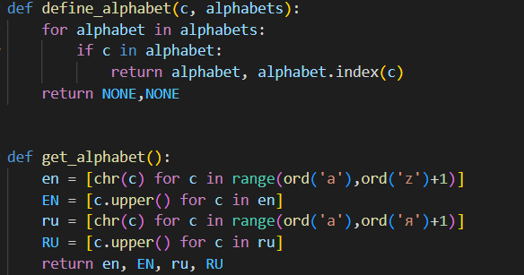

Figure 1: Генерация алфавитов

# Реализация

## Шифр Цезаря с произвольным ключом k

Шифр Цезаря — это вид шифра подстановки, в котором каждый символ в открытом тексте заменяется символом, находящимся на некотором постоянном числе позиций левее или правее него в алфавите. (рис. 2)

Если сопоставить каждому символу алфавита его порядковый номер (нумеруя с 0), то шифрование и дешифрование можно выразить формулами модульной арифметики:

$$y=(x+k)mod(n)$$

$$x=(y−k)mod(n)$$

где $x$— символ открытого текста, $y$— символ шифрованного текста, $n$— мощность алфавита, а $k$— ключ.

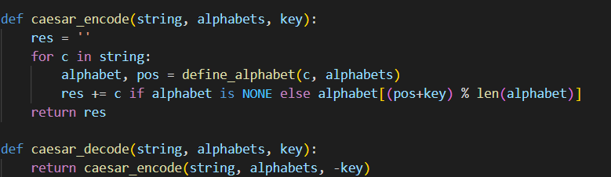

Figure 2: Код Шифра Цезаря

## Шифр Атбаш

Шифр Атбаш — простой шифр подстановки для алфавитного письма. Правило шифрования состоит в замене $i$-й буквы алфавита буквой с номером $n−i+1$, где $n$— число букв в алфавите. (рис. 3)

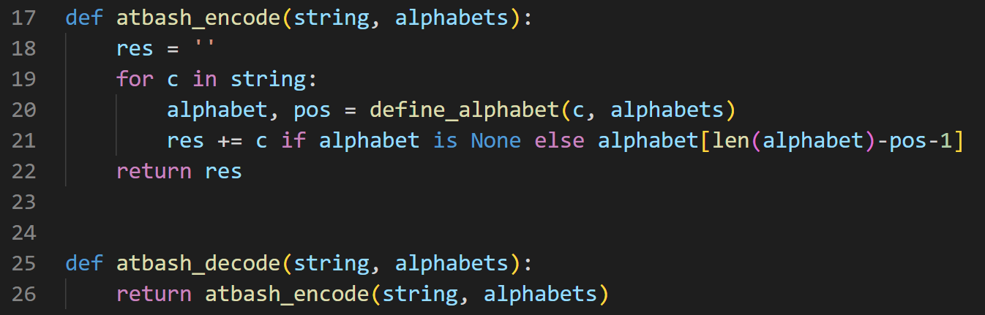

Figure 3: Код Шифра Атбаш

# Вывод

Реализовали шифр Цезаря с произвольным ключом *k*.

Реализовали шифр Атбаш.